DIRECCIÓN DE EDUCACIÓN Y FORMACIÓN ARTÍSTICA ESPECIALIZADA
PROYECTOS DE LA DIRECCION DE EDUCACIÓN Y FORMACIÓN ARTÍSTICA ESPECIALIZADA
ENERO 2026

La Dirección de Educación y Formación Artística Especializada (DEFAE) se encuentra ejecutando, durante el primer trimestre de 2026 (enero–marzo), los siguientes proyectos de capacitación continua:
- Calendario de ejecución:
  - Formación Berklee College of Music 2026.
  - "Taller de Instrumentos de Viento" desarrollado en la Escuela Elemental Elila Mena.
  - DONA ARTE
A continuación, detalles de horario y lugar:
# | DÍA | FECHA | HORA | LUGAR
1 | Lunes al sábado | 5 al 10 enero 2026 | De 8:00 a.m. a 5:00 p.m.  Horario Laboral | Conservatorio Nacional de Música
2 | Martes | 27 enero 2026 | 3:00 p.m. | Escuela Elemental de Música Elila Mena
3 | Proyecto de proceso continuo con corte trimestral con una meta a lograr de 30 donaciones al año.
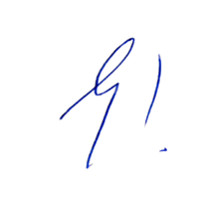


Dr. Elvis Guzmán
Director de la DEFAE

